ЛАБОРАТОРНАЯ РАБОТА
Работа. Исследование зависимости вязкости растворов полимеров от концентрации
Цель работы: провести исследование зависимости вязкости полимера от его концентрации при постоянной температуре, проверить применимость урав- нения Эйнштейна к данной системе.
Приборы и реактивы: капиллярный вискозиметр ВПЖ-2 или Оствальда, водные растворы поливинилового спирта, набор посуды для приготовления растворов.
Выполнение работы. При работе с вискозиметром необходимо соблю- дать особую осторожность. Перед началом работы следует внимательно ос- мотреть вискозиметр и всю стеклянную посуду, они не должны быть надбиты- ми или треснувшими.
Тщательно промывают вискозиметр дистиллированной водой. Первоначально измеряют время истечения растворителя, а затем приготовленных растворов. Измерения времени истечения следует проводить в порядке возрастания концентрации растворов. В данном случае после очеред- ного опыта вискозиметр можно не мыть. Время истечения каждого раствора фиксируют 3÷4 раза.
Для исследуемых растворов по концентрации рассчитывают объемную долю дисперсной фазы ϕ_{i}, Объемная доля определяется как отношение объема дисперсной фазы V_{д.ф.} к объему дисперсной системы V_{д.с.}. Значение V_{д.ф.} опре- деляется как:
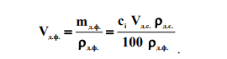

Для водных растворов ρ_{д.с.} ≈1, поэтому в данном случае:

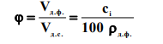

где с_{i} – концентрация раствора полимера, мас. %, ρ_{д.ф.} – плотность дисперсной фазы.
Рассчитывают величины вязкости исследуемых систем η и удельную вязкость η_{уд}.
Экспериментальные и расчетные данные сводят в таблицу:
№ | Объем раствора  полимера, мл | Объем раство-  рителя, мл | Концентрация раствора с_{i}, мас. % | Объемная доля  дисперсной фазы φ | Время истечения τ, с | η, Па⋅ с | ηуд

По результатам расчетов строят графики зависимости η = f(φ) и (или)
η_{уд}= f(φ), на основании которых делают вывод о применимости уравнения Эйн- штейна к изучаемой системе.
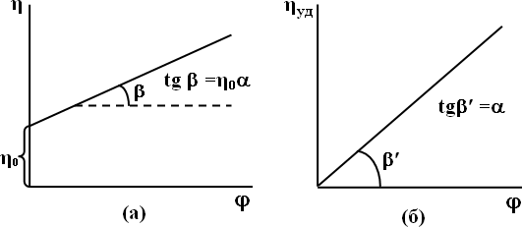
Рис. 1. Зависимость динамической (а) и удельной (б) вязкости от объемной доли дисперсной фазы для систем, подчиняющихся уравнению Эйнштейна

